

***REPÚBLICA DE COLOMBIA***

***RAMA JUDICIAL DEL PODER PÚBLICO***

***JUZGADO TERCERO ADMINISTRATIVO ORAL DEL CIRCUITO DE POPAYÁN***

***Código 19-001-33-33-003***

***____________________________________________________________________________________________________________***

**De conformidad con el artículo 110 del C.G.P, la secretaria del Despacho hace constar que corre traslado de la prueba documental – dictamen pericial - desde el día VEINTIDOS (22) de ENERO a las 8:00 am hasta el VEINTICUATRO (24) de ENERO DE 2020 – 5:00 pm -**

|  |  |  |  |  |  |
| --- | --- | --- | --- | --- | --- |
| **No** | **No. PROCESO** | **CLASE DE PROCESO** | **DEMANDANTE** | **DEMANDADO** | **FOLIOS** |
| **1** | 19001 33-33 003 - 2013-00025-00 | REPARACION DIRECTA | WILLIAM ANDRES CHILITO Y OTROS | NACION – MINDEFENSA – EJERCITO NACIONAL | 153 |

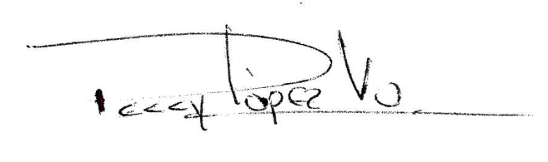

**PEGGY LOPEZ VALENCIA**

**Secretaria**